**营运部发〔2020〕317号 签发人：**

**“双11预热”活动方案**

【活动时间】：2020年11月1日 — 11月6日（共6天）

【参与门店】：128家（附表1）

【活动主题】：双11狂欢 提前薅福利

【活动内容】：

**活动一：双11狂欢 预热领券**

**1、抢券时间：**11月2日—11月11日

|  |  |  |
| --- | --- | --- |
| **领取代金券** | **使用方式** | **使用范围** |
| 11元 | 满20减11元 | 全场 |
| 30元 | 满50减30元 | 全场 |
| 50元 | 满100减50元 | 全场 |
| 119元 | 满199减119元 | 全场 |

**注：**（1）特价不使用，代金券不叠加使用，不再参与门店其它优惠活动。

（2）一个手机号限领1次。

**【抢券方式】：**

1. 社区宣传，关注公众号引新客领券，11月1日—11月6日各店进社区宣传一次。
2. 微信朋友圈发送，转发领券。
3. 代金券使用时不叠加抵扣，不拆单（在零售前台按F6核销）。
4. 代金券使用时间：11月7日-11月11日，过期作废。
5. **进社区宣传：**加企业微信好友、关注太极大药房公众号、关注太极视频号，发放一张“免费领好礼”代金券，**11月7—11月11日凭此券到店，会员免费领“ 205798 医用口罩5只 ”，每张券每人限领1次。**

注：

（1）请片长汇总各门店进社区宣传时间于11月2日交策划科邮箱。

（2）门店进社区宣传：不少于2人，现场拍照打卡、发送照片至片区钉钉群，统计发放数量上传番茄表单。**社区活动当天将活动现场开展的照片发到钉钉群（人流较多时），如未按时开展处罚门店100元/次，片长负连带责任，罚款20元。**

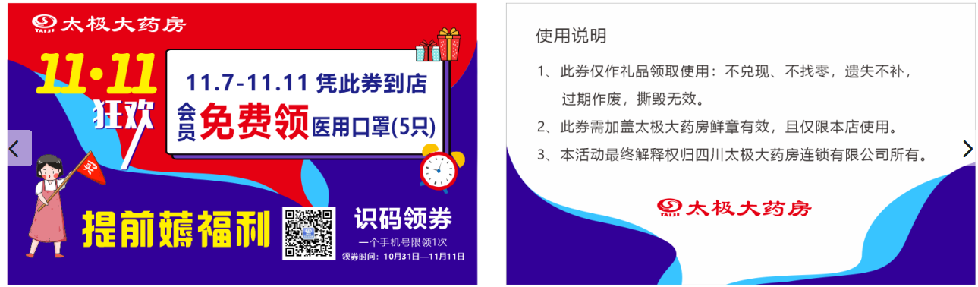

1. **分享集赞有礼：**会员分享太极大药房公众号“双11活动”链接至朋友圈，集满28个赞，到店**免费领“205798 医用口罩5只 或 护手霜1支”**，每个手机限领1次。

**【活动宣传方式】**

**一、整体形象打造**

1、公司统一配送所需物料（海报、礼品券）。配送至区域中心店，分配金额详见邮箱！

2、区域中心店收到后，请安排一人发放登记，避免出错。

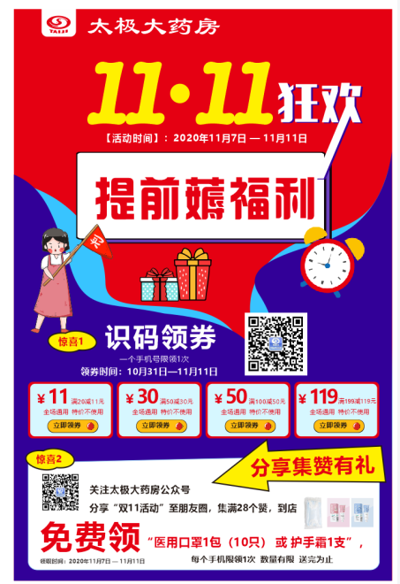 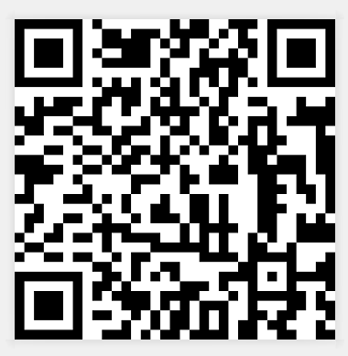

**预热海报 番茄表单：钉钉扫码填写 进社群活动信息**

**注意：进社区宣传使用，平时张贴在软木板放置三脚架在店外显眼处宣传。**

**11月2日（周一）12点前上传照片至钉钉群检核。未上传上交成长金50元。**

**主题词： 关于 双11大促 预热活动 方案**

**四川太极大药房连锁有限公司 2020年10月29日印发**

**打印：王四维 核对：谭莉杨 （共印1份）**